**OBSERVACIONES DEL LA PRACTICA**

Juan Esteban Cuellar Argotty - 202014258

David Santiago Vargas Prada - 202013826

# **Preguntas de análisis**

1. a. ¿Qué diferencia existe entre las alturas de los dos árboles (BST y RBT)?

A continuación, podemos observar la diferencia que existe entre la altura de los dos árboles (BST y RBT)

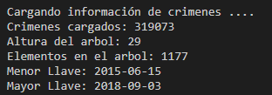

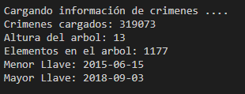

La altura del árbol BST es de 29, mientras que la del RBT es 13. En la mayoría de casos se va a dar lo siguiente altura árbol BST > altura árbol RBT.

1. b. ¿Por qué pasa esto?
2. Esto se da debido a que el Árbol rojo-negro está diseñado específicamente para que sea un árbol de búsqueda equilibrada (son simétricos). Y, pues, dado que no hay ninguna rama más larga que otra como si puede pasar en el otro tipo de árbol, hará que la altura, en general, sea más pequeña que la de un árbol BST.